Министерство образования и науки Российской Федерации

Севастопольский Государственный Университет

Кафедра ИС

ОТЧЕТ

по лабораторной работе №1

ОСНОВЫ РАБОТЫ С ОПЕРАЦИОННОЙ

СИСТЕМОЙ

Выполнил: ст. гр. ИТб-11

Куркчи А.Э.

Проверил:

Забаштанский А.К.

Севастополь

2014

# 1. Цель

Изучение основных приемов управления компьютером средствами операционной системы, исследование средств операционной системы для работы с файлами.

# 2. Постановка задач

1. С помощью программы Проводник ОС Windows выполнить следующие действия:
2. создать папку с именем LAB1;
3. создать в ней две папки с именами FOLDER1 и FOLDER2;
4. создать в папке FOLDER1 текстовый файл (документ);
5. дважды щелкнув на значке созданного файла, вызвать программу Блокнот, напечатать текст с ответом на один из вопросов для самопроверки, сохранить файл;
6. скопировать файл в папку FOLDER2, используя специальное перетаскивание;
7. внести изменения в файл с помощью программы Блокнот, сохранить его, а затем переименовать, щелкнув правой кнопкой мыши и выбрав подпункт меню «Переименовать»;
8. удалить файлы из папок FOLDER1 и FOLDER2, а затем удалить сами папки;
9. удалить папку LAB1;
10. Выполнить указанные в п.1 действия с помощью оболочки FAR, используя функциональные клавиши.
11. Выполнить указанные в п.1 действия, используя команды MS DOS.

# 3. Краткая теория

ОС представляет комплекс системных программных средств. Основная функция ОС — посредническая. Она заключается в обеспечении взаимодействия пользователя и программно-аппаратных средств компьютера (интерфейс пользователя), взаимодействия между программным и аппаратным обеспечением (аппаратно-программный интерфейс), взаимодействие между разными видами программного обеспечения (программный интерфейс).

Все современные ОС обеспечивают создание файловой системы, предназначенной для хранения данных на дисках и обеспечения доступа к ним.

Файл — это именованный набор данных. Создание файла состоит в присвоении ему имени и регистрации его в файловой системе. По способам именования файлов различают «короткое» и «длинное» имя.

Путь — это последовательность имен каталогов, указывающая местоположение файла на диске.

FAR (File and archive manager) — это работающая в неграфическом (текстовом) режиме программа управления файлами Windows 95/98/ME/NT/XP/7, которая обеспечивает обработку файлов с данными и имеет обширный набор дополнительных функций.

Проводник (Explorer) — служебная программа, относящаяся к категории диспетчеров файлов. Она предназначена для навигации по файловой системе и ее обслуживания.

4. Выполнение

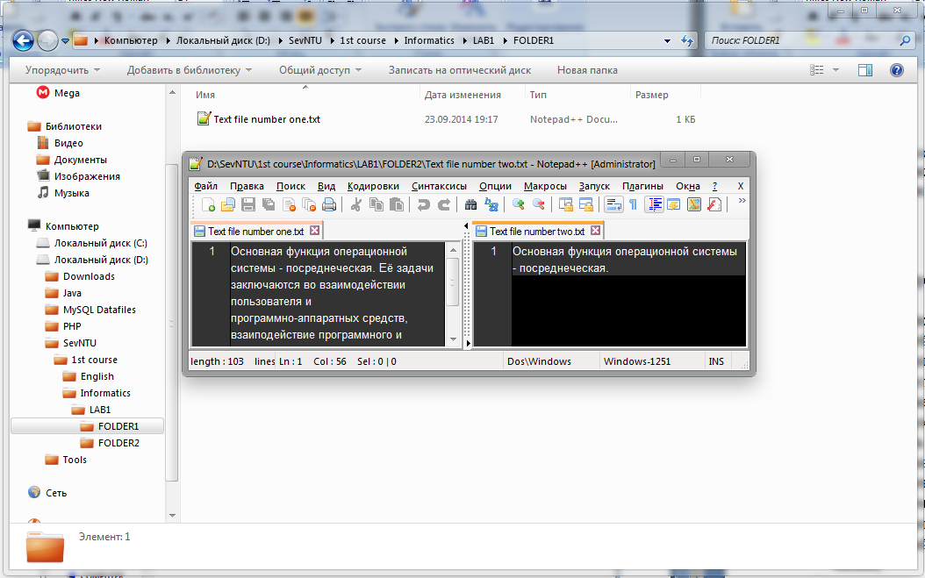

Рисунок 1 – результат работы с проводником

С помощью контекстного меню, вызванного нажатием правой клавиши мыши, создаётся папка «LAB1». Аналогично в созданной папке «LAB1» создаются папки «FOLDER1» и «FOLDER2». В папке FOLDER1, с помощью контекстного меню, создаётся текстовый файл «Text file number one.txt». С помощью программы «Блокнот» в файле напечатан ответ на один из контрольных вопросов. Используя специальное перетаскивание, копируется файл «Text file number one.txt» в папку «FOLDER2». Скопированный файл редактируется с помощью программы «Блокнот». Файл в папке «FOLDER2», с помощью контекстного меню, переименовывается в «Text file number two.txt». Затем папка «LAB1» удаляется нажатием клавиши DELETE.

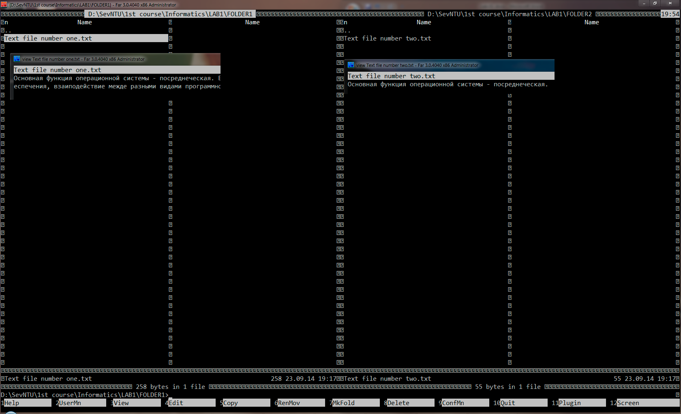

Рисунок 2 – результат работы в FAR

Создан католог «LAB1» с помощь клавишы «F7». Используя клавишу «Enter» вошли в католог «LAB1», где создали еще два католога «FOLDER1», «FOLDER2». В катологе «FOLDER1» , воспользавшись сочетанием клавиш «Shift + F4», создали файл «Text file number one.txt». Скопировали файл «Text file number one.txt» в папку «FOLDER2», используюя клавишу «F5», затем отредактировали файл, с помощью клавишы «F4», и переименовали его в «Text file number two.txt», клавишей «F6». Затем удалили католог «LAB1» и все содержимое, клавишой «F8».

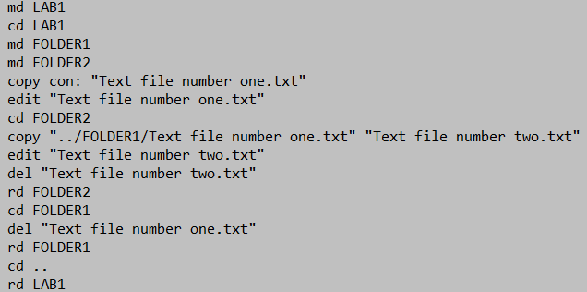

Рисунок 3 – история работы с командами MS DOS

Создали католог «LAB1» с помощью команды «md». Вошли в католог, используя команду «cd», и создали два католога «FOLDER1», «FOLDER2». В катологе «FOLDER1» создали файл «Text file number one.txt», командой «copy con:». Скопировали файл «Text file number one.txt» и назвали его «Text file number two.txt» , используя команду «copy», отредактировали файл «Text file number two.txt», командой «edit». Затем удалили файлы «Text file number one.txt» и «Text file number two.txt», командой «del». После удалили катологи «FOLDER2», «FOLDER1», «LAB1», командой «rd».

# Выводы

Были повторены основные приемы управления компьютером средствами операционной системы, оболочной FAR, командами MS DOC. Исследованы средства операционной системы для работы с файлами. Было выяснено на практике, что работа в графической ОС, намного удобней, чем в неграфической ОС, однако, работа мышью значительно замедляет процесс, по сравнению с командами MS DOS. И также было отмечено, что сочетания клавиш в оболочке FAR не уступают по скоросте работы командам MS DOS. Также можно отметить, что удобней следить за создание катологов в структурной панели проводника, а не в командной строке MS DOS.